TEST SPRAWNOŚCI FIZYCZNEJ - ZUCHORY

Wykonaj poniższe próby, zapisz wynik i wyślij do nauczyciela.

SZYBKOŚĆ
Biegnij szybko przez 10 sekund, wysoko unosząc kolana i klaszcząc pod uniesioną nogą. Policz liczbę klaśnięć.
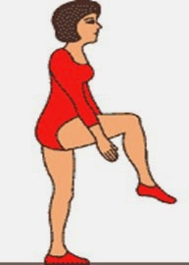

SKOCZNOŚĆ
Skocz w dal z miejsca, rezultat zmierz stopami, np. 7 stóp
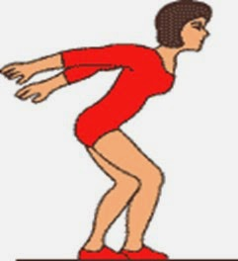

GIBKOŚĆ
Stań w pozycji na baczność, nie zginając nóg w kolanach wykonaj ruchem ciągłym powolny skłon w przód. Do którego etapu dojdziesz? I ETAP chwyć oburącz za kostki II ETAP palcami obu rąk dotknij palców stóp
III ETAP palcami obu rąk dotknij podłoża
IV ETAP wszystkimi palcami obu rąk dotknij podłoża
V ETAP dotknij dłońmi podłoża
VI ETAP dotknij głową kolan

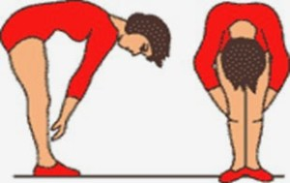

SIŁA MIĘŚNI BRZUCHA
Połóż się na plecach, wykonuj „nożyce poziome/ poprzeczne” tak długo, jak Ci się uda. Podaj swój czas.

